Série
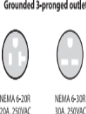
OCC Chaufferette de construction portative
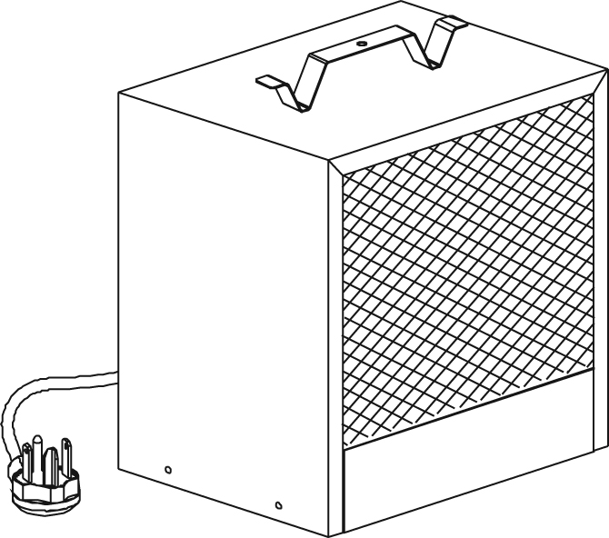
Prises à 3 bornes
avec mise à la terre

Caractéristiques
Couleur - Standard : amande.
Finition - Standard : peinture à la poudre d’époxy/polyester.
Tension - 240/208V, 1 phase.
Construction - Poignée servant de dévidoir pour le rangement du câble de raccordement.
- Câble de raccordement de 6 pi (2 m), moulé pour une plus grande durabilité.
- Bouton de thermostat encastré pour un minimum d’encombrement de l’appareil.
- Protection thermique à réenclenchement automatique.
Ventilateur - Moteur fermé (modèle -MF).
- Moteur ouvert (modèle -MO)
Note : le moteur ouvert n’est pas conçu pour une utilisation dans un environnement poussiéreux.
- Ventilateur de 300 pcm.
Élément - Fil hélicoïdal en alliage nickel-chrome protégé par des isolateurs en céramique.
- Élément produisant une chaleur instantanée.
Élévation de la température - 28 °C (51 °F).
Régulation - Thermostat intégré inclus.
Installation - Se branche dans une prise à 3 bornes avec mise à la terre de 30A 250VAC.
Note : Toujours débrancher l’appareil lorsqu’il n’est pas utilisé.
Garantie - 2 ans contre tous vices (modèle -MO).
- 3 ans contre tous vices (modèle -MF).
Application - Chantier, atelier, garage.

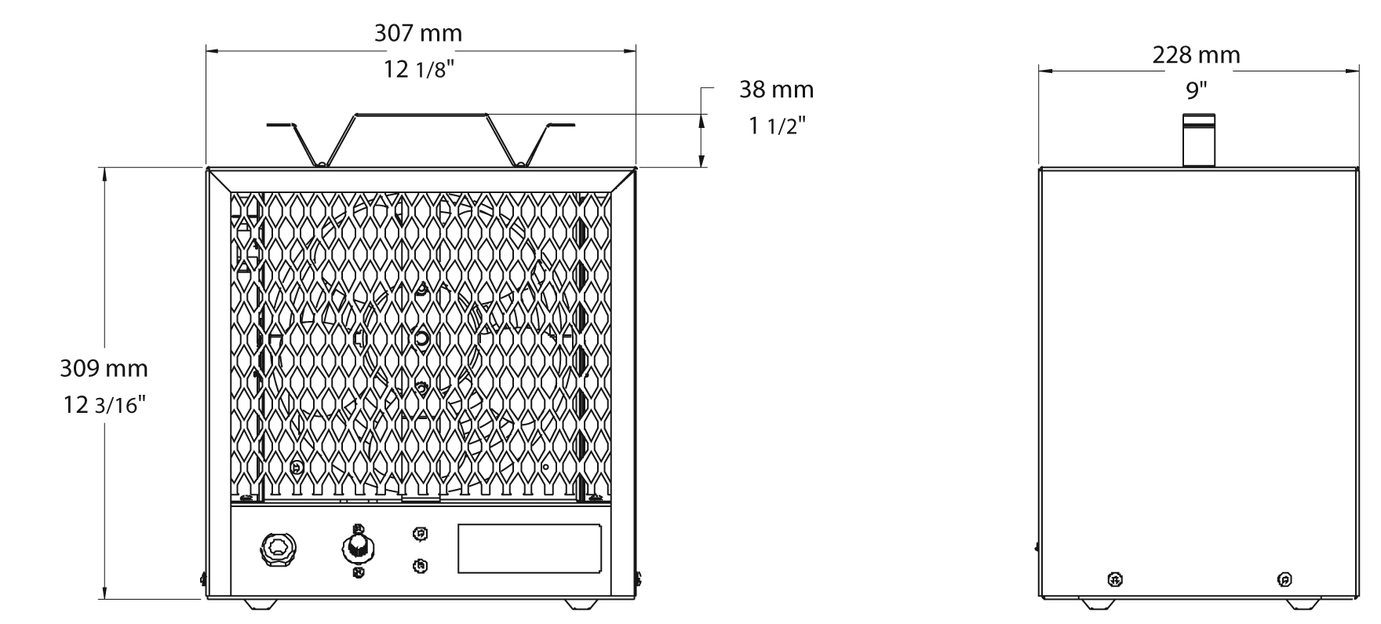
Modèles
# Produit | Qté | Watts | Volts | Type de moteur | Poids
 |  |  |  |  | lb | kg
OCC4800AM-MF-TB6 |  | 4800/3600 | 240/208 | Fermé | 16.0 | 7.3
OCC4800AM-MO-TB6 |  | 4800/3600 | 240/208 | Ouvert | 16.0 | 7.3

Couleur standard amande.

Autres
Type | Quantité | Modèle et description  Informations complémentaires | Volts | Phase | Watts | Longueur  mm/po | Informations  Couleur/installation

Les spécifications peuvent changer sans préavis
Projet : | Approbation  Information
Ingénieur conseil : | Approbation  Information
Entrepreneur électricien : | Approbation  Information
Distributeur : | Approbation  Information
Date : | Approbation  Information
Référence Ouellet : | Approbation  Information
Commentaires :

